SİSTEM ANALİZİ VE
TASARIMI
ÖDEV RAPORU

Hazırlayan: Muhammet Yusuf AKTAN
Öğrenci No: 202351501065
Projenin Adı: MyWeatherESP
Teslim tarihi: 26/05/2025

İçindekiler
1. Giriş 2
2. Proje Detayları 3
A. Devre Şeması 3
B. Malzeme Listesi 3
C. Fiyat Listesi 4
D. Malzeme Tanıtımı 4
1. ESP8266 NodeMCU 4
2. DHT11 Sıcaklık ve Nem Sensörü 4
3. OLED Ekran (0.96”, I2C) 5
4. Jumper Kablolar (Dişi-Dişi) 5
5. MicroUSB Kablo 5
3. Sonuç ve Değerlendirme 6
4. Kaynakça 7
5. Günlük 8

Giriş

Bu proje, Nesnelerin İnterneti (IoT) teknolojilerinden faydalanarak ortam sıcaklığı ve nem verilerinin uzaktan takip edilebilmesini sağlamaya yöneliktir. Geliştirilen sistemde, DHT11 sensörü ile elde edilen veriler ESP8266 Wi-Fi modülü aracılığıyla kablosuz olarak iletilmekte ve hem OLED ekran üzerinde görüntülenmekte hem de Flutter kullanılarak geliştirilen mobil uygulamaya JSON formatında aktarılmaktadır.
Bu sistem sayesinde kullanıcı, anlık olarak ortam verilerini mobil cihazından takip edebilir. Sistem, özellikle akıllı ev sistemleri, sera ortamlarının denetimi ya da laboratuvar çalışmaları gibi sıcaklık ve nem takibinin kritik önem taşıdığı alanlar için faydalı bir çözümdür.
Proje boyunca hem donanımsal hem de yazılımsal tasarımlar özenle planlanmış ve uygulanmıştır. Donanım tarafında ESP8266, DHT11 ve OLED ekran uyumlu şekilde bağlantılandı. Yazılım tarafında ise Arduino IDE kullanılarak ESP8266 için gerekli HTTP sunucu ve veri çıkışı sağlanırken, Flutter ile de bu verilerin mobil arayüzde sunumu gerçekleştirildi.
Bu rapor, proje kapsamında yapılan tüm işlemleri, kullanılan malzemeleri, devre yapısını, yazılım ayrıntılarını ve elde edilen sonuçları ayrıntılı şekilde ortaya koymayı amaçlamaktadır.

Proje Detayları

Devre Şeması

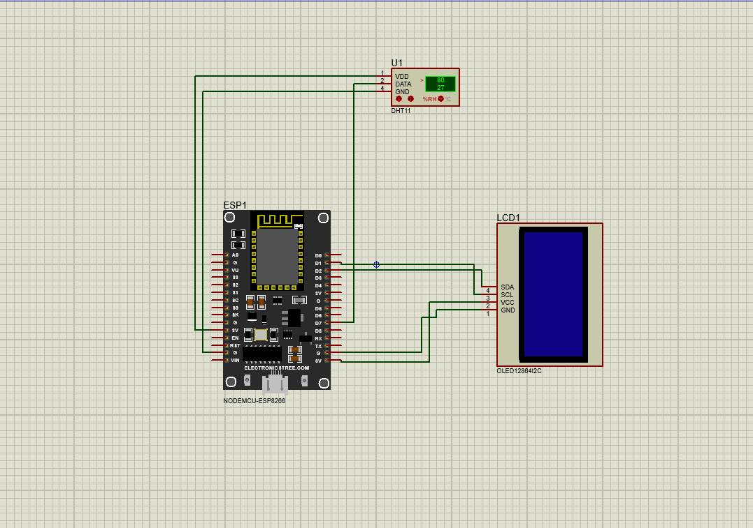

Malzeme Listesi
Projenin gerçekleştirilmesi için aşağıdaki temel elektronik ve yazılım bileşenleri kullanılmıştır:
- ESP8266 NodeMCU
- DHT11 Sıcaklık ve Nem Sensörü
- OLED Ekran (0.96", I2C Protokolü)
- Dişi-Dişi Jumper Kablolar
- MicroUSB Kablo
- Mobil Uygulama (Flutter)

Fiyat Listesi

Proje kapsamında kullanılan malzemelerin yaklaşık fiyatları aşağıdaki gibidir:
ESP8266 NodeMCU: 290 TL
OLED Ekran (0.96", I2C): 150 TL
DHT11 Sıcaklık ve Nem Sensörü: 47 TL
Jumper Dişi-Dişi Kablolar (40’lı): 30 TL
MicroUSB Kablo: Mevcut olduğu için ekstra maliyet oluşmamıştır
Toplam Tahmini Maliyet: 517 TL

Malzeme Tanıtımı

ESP8266 NodeMCU
Wi-Fi destekli bu mikrodenetleyici kartı, projede hem sensör verilerini okumak hem de bu verileri internete aktarmak amacıyla kullanılmıştır. Arduino IDE ile programlanabilir ve HTTP sunucusu oluşturabilir. Bu projede, ESP8266'nın GPIO pinleri üzerinden sensör ve ekran bağlantıları yapılmıştır. Bağlantılar sırasında dikkat edilen hususlardan biri, 3.3V gerilimle çalışan bileşenlerin doğru beslenmesidir. DHT11'in veri pini D7 (GPIO13) pinine, OLED ekranın SDA ve SCL pinleri ise sırasıyla D2 (GPIO4) ve D1 (GPIO5) pinlerine bağlanmıştır.

DHT11 Sıcaklık ve Nem Sensörü
Ortam sıcaklığı ve nemini ölçen dijital sensördür. Üç adet pini vardır: VCC, GND ve DATA. VCC pini 3.3V'a, GND pini toprak hattına ve DATA pini D7 (GPIO13) pinine bağlanmıştır. Veri dijital olarak ESP8266’ya iletilmekte ve kodlar sayesinde işlenerek ekrana ve mobil uygulamaya aktarılmaktadır.

OLED Ekran (0.96”, I2C)
128x64 çözünürlüğe sahip bu ekran I2C protokolü ile haberleşir. Bu nedenle sadece iki veri hattı (SDA ve SCL) ile çalışır. SDA hattı D2 (GPIO4) ve SCL hattı D1 (GPIO5) pinlerine bağlanmıştır. Ekran, sıcaklık ve nem verilerinin okunabilir şekilde gösterilmesini sağlar.

Jumper Kablolar (Dişi-Dişi)
ESP8266 ile DHT11 ve OLED ekranı doğrudan bağlamak için kullanılmıştır. Breadboard’a gerek kalmadan bağlantılar yapılmış, devre hem daha sade hem de daha az yer kaplayan bir yapıya sahip olmuştur. Kabloların uçları plastik koruma ile kaplı olduğundan temas problemi yaşanmamıştır.

MicroUSB Kablo
ESP8266’ya hem güç sağlamak hem de programlama yapmak için kullanılan bağlantı kablosudur. Bilgisayara bağlanarak Arduino IDE üzerinden yükleme yapılmasına olanak tanır.

DHT11 Bağlantısı
VCC → 3V3 (ESP8266)
GND → GND (ESP8266)
DATA → D7 (ESP8266 GPIO13)

OLED Ekran Bağlantısı (I2C)
VCC → 3V3 (ESP8266)
GND → GND (ESP8266)
SDA → D2 (ESP8266 GPIO4)
SCL → D1 (ESP8266 GPIO5)

Sonuç ve Değerlendirme
Bu proje kapsamında, ESP8266 mikrodenetleyicisi kullanılarak sıcaklık ve nem verilerinin DHT11 sensöründen okunması, OLED ekran aracılığıyla görselleştirilmesi ve aynı zamanda Flutter tabanlı mobil uygulama üzerinden anlık olarak takip edilebilmesi başarıyla gerçekleştirilmiştir. IoT (Nesnelerin İnterneti) sistemlerine giriş niteliğinde olan bu uygulama, hem donanım hem de yazılım bileşenlerinin entegrasyonunu sağlayarak gerçek zamanlı veri aktarımı konusunda önemli bir örnek olmuştur.
Sistemin gerçekleştirilmesi sürecinde sensör verilerinin doğru okunması, Wi-Fi bağlantısının stabil şekilde kurulması ve JSON formatında veri sunulması hedeflenmiştir. Ayrıca, mobil uygulama ile kullanıcının bu verilere uzaktan ulaşabilmesi, uygulamanın işlevselliğini artırmıştır.
Proje, gerçek dünya uygulamalarında kullanılabilecek akıllı ev sistemlerinin temelini oluşturabilecek niteliktedir. Kullanıcıların ortam sıcaklığı ve nemi gibi çevresel verileri mobil cihazları üzerinden anlık takip edebilmesi, enerji verimliliği ve konfor açısından önemli avantajlar sunmaktadır.
Gelecekte bu sistem, daha hassas sensörler, veri kaydı ve geçmişe yönelik grafiksel analizler gibi özelliklerle geliştirilebilir. Ayrıca, bulut veri tabanı entegrasyonu ile verilerin uzak sunuculara yedeklenmesi ve çoklu cihaz desteği sağlanabilir.

Kaynakça
Bu projede hem yazılım hem donanım geliştirme sürecinde ağırlıklı olarak Türkçe kaynaklardan ve görsel içeriklerden yararlanılmıştır. Aşağıda faydalanılan bazı kaynaklar listelenmiştir:
  - https://eirgat.blogspot.com/p/nodemcu.html
(ESP8266'nın nasıl programlandığı ve sensörle entegrasyonu üzerine görsel anlatım)
  - https://www.youtube.com/watch?v=ViY9eduIfKY&t=73s (Nodemcu ESP8266 DHT11 sensörü ve OLED ekran ile nasıl çalışır?)
  - https://www.youtube.com/watch?v=HSC4hf1hqXA&t=52s
(Flutter ile Mobil uygulamaya dışarıdan veri çekme. Endpoint istekleri.)
  - Ders notları ve sınıf içi uygulamalar
  - Kişisel deneme-yanılma süreçleri ve önceki projelerden edinilen deneyimler

Günlük
10.03.2025: Proje konusu belirlendi, temel hedefler ve çalışma planı oluşturuldu.
17.03.2025: Gerekli malzemeler sipariş edildi. Tedarik sürecinde.
24.03.2025: Esp8266 DHT11 sensörü ve OLED ekran ile ilk devre kuruldu, Arduino kodları yazılmaya başlandı. ESP8266 Arduino IDE üzerinde çalıştırmakta sorunlar yaşandı.
07.04.2025: Mobil tarafı Flutter ile yapılmaya başlandı.
14.04.2025: Mobilde Flutter ile dışarıdan veri çekme ile ilgili öğrenim süreci. Ayrıca Arduino üzerinden Esp8266 ile nasıl wifi bağlantısı yapılır. Endpoint oluşturup web üzerinden de IP adresi ile verileri çekme süreçleri öğreniliyor.
21.04.2025: Arduino üzerinde kodlar hatasız bir şekilde çalıştırıldı. Tarayıcı üzerinden Esp8266’nın IP adresi ile gerekli enpointlere ulaşıp verileri çekme işlemi tamamlandı. Mobil öğrenim süreci devam ediyor.
28.04.2025: Mobil UI kısmı tamamlandı.
12.05.2025: Mobilde bir kısım değişiklikler yapıldı. Dışardan veri alacağımız için model oluşturuldu. Service dosyaları ile endpointlere istek atılıp veri çekme işlemleri doğru bir şekilde çalıştırıldı.
19.05.2025: Tamamlanmak üzere. Devre için kartondan kutu tasarımı yapıldı raporla ilgili gerekli alanlar dolduruldu.

